**LAPORAN PRAKTIKUM**

**PEMROGRAMAN BERORIENTASI OBJEK 3**



Nama : Ghifar Januar Abdillah

NPM : 4523210051

**Dosen : Adi Wahyu Pribadi**

**S1-Teknik Informatika**

**Fakultas Teknik Universitar Pancasila**

**2024/2025**

# Source Code Karyawan.java

public class Karyawan {

    protected String nama;

    protected String kodekaryawan;

    public Karyawan(String nama, String kodekaryawan) {

        this.nama = nama;

        this.kodekaryawan = kodekaryawan;

    }

    public void absenpagi() {

        System.out.println("");

        System.out.println(this.nama + " : Absen Pagi");

    }

    public void Kerja() {

        System.out.println(this.nama + " : Sedang Bekerja");

    }

    public void absenpulang() {

        System.out.println(this.nama + " : Absen Pulang");

    }

    public void getinfo() {

        System.out.println("");

        System.out.println("Kode Karyawan   : " + this.kodekaryawan);

        System.out.println("Nama            : " + this.nama);

    }

}

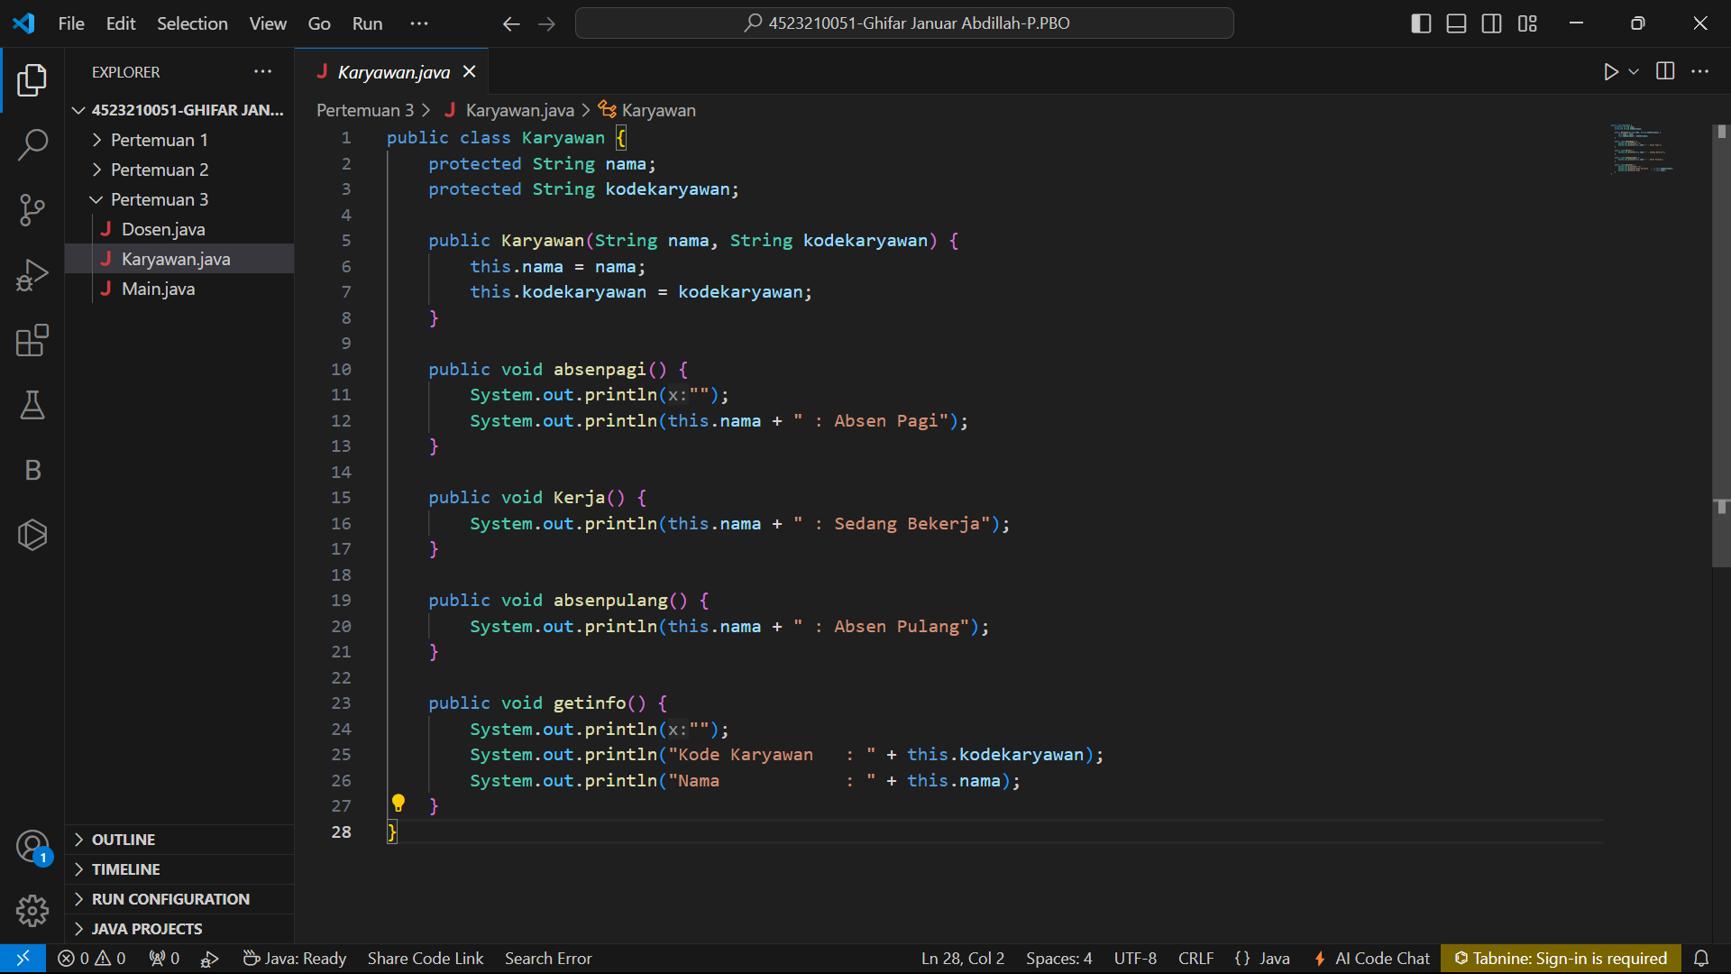

# Source Code Dosen.java

public class Dosen extends Karyawan {

    private String NIDN;

    public Dosen(String NIDN, String nama, String kodekaryawan) {

        super(nama, kodekaryawan);

        this.NIDN = NIDN;

    }

    public void setNIDN(String NIDN) {

        this.NIDN = NIDN;

    }

    public void getNIDN() {

        System.out.println("NIDN            : " + this.NIDN);

    }

    public void ngajar() {

        System.out.println(this.nama + " : Sedang Mengajar");

    }

}

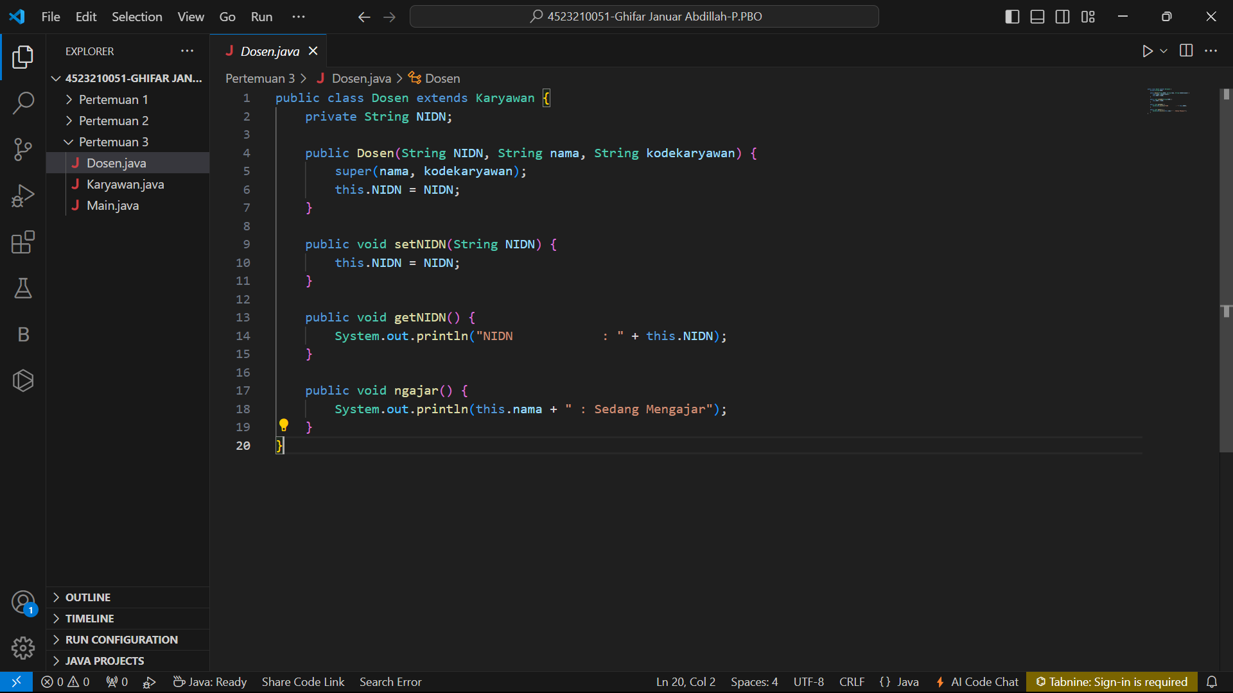

# Source Code Main.java

public class Main {

public static void main(String[] args) {

Karyawan ridho = new Karyawan("Ridho", "12345");

ridho.getinfo();

ridho.absenpagi();

ridho.Kerja();

ridho.absenpulang();

Karyawan melan = new Karyawan("Melan", "123456");

melan.getinfo();

melan.absenpagi();

melan.Kerja();

melan.absenpulang();

System.out.println("-------------------------");

Dosen andiani = new Dosen("23455", "Andiani", "332211");

andiani.getinfo();

andiani.getNIDN();

andiani.absenpagi();

andiani.ngajar();

andiani.absenpulang();

Dosen ionia = new Dosen("23456", "Ionia", "332212");

ionia.getinfo();

andiani.getNIDN();

ionia.absenpagi();

ionia.ngajar();

ionia.absenpulang();

}

}

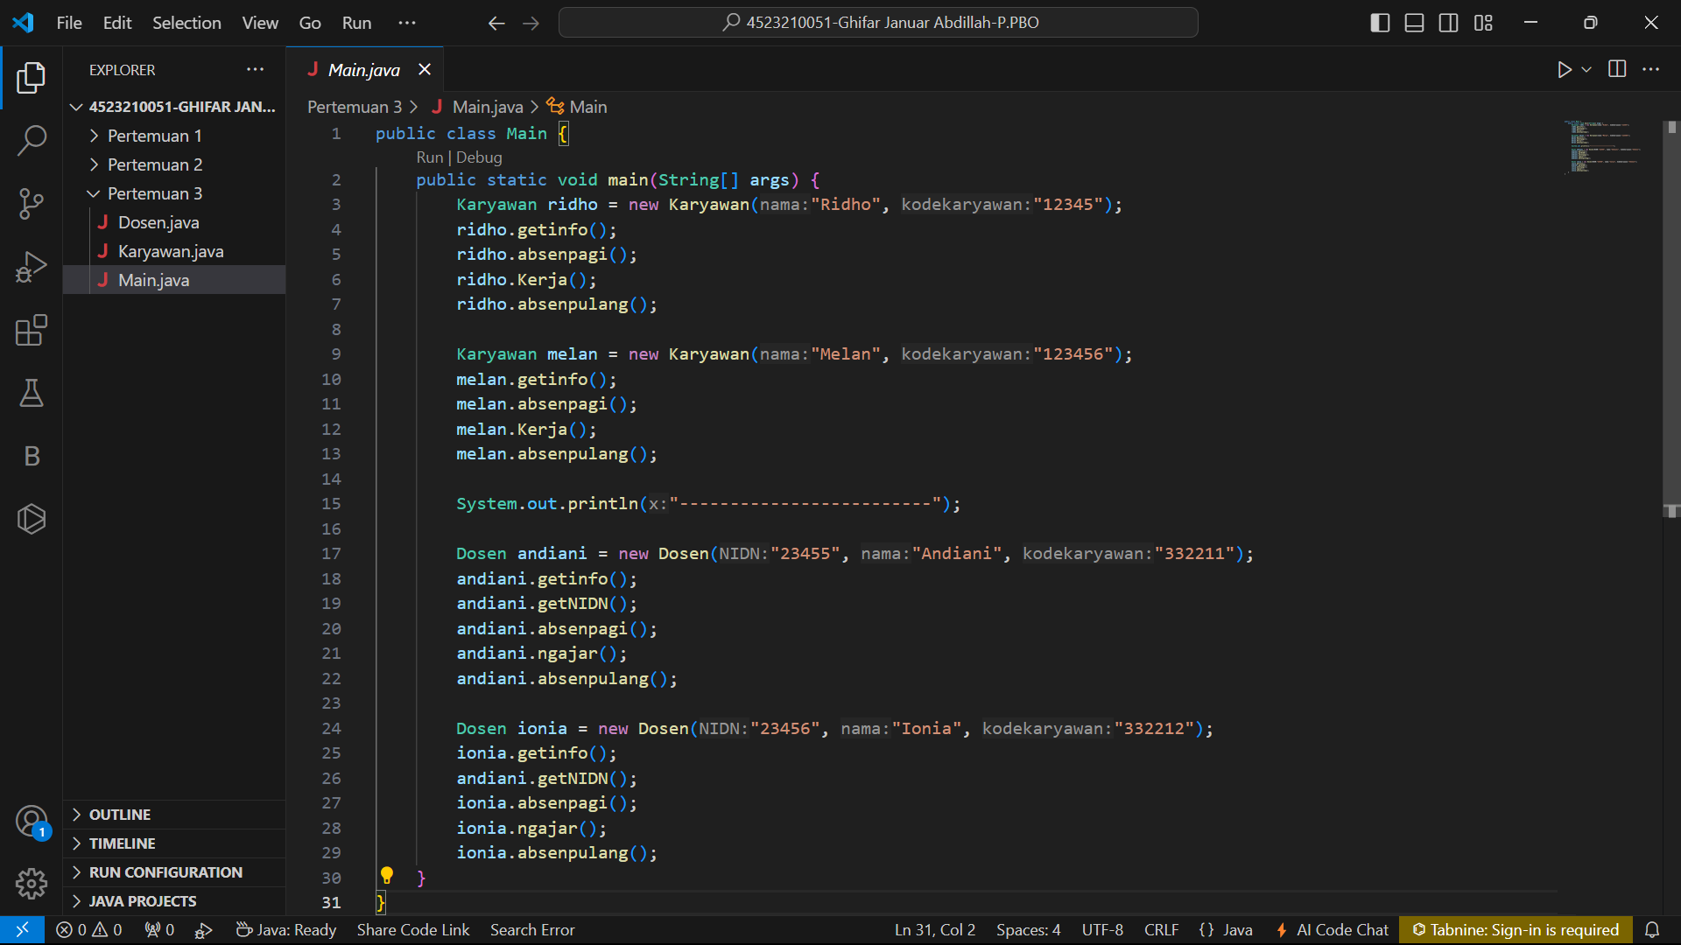

# Hasil Running

